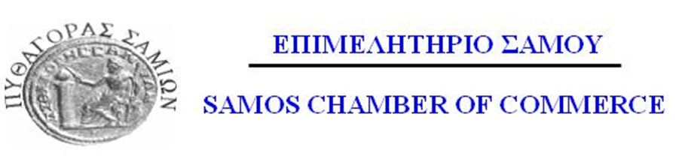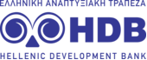
Πρόσκληση διαδικτυακής ενημερωτικής εκδήλωσης

Η Ελληνική Αναπτυξιακή Τράπεζα ( HDB) και το Επιμελητήριο Σάμου σας προσκαλούν στην διαδικτυακή ενημερωτική εκδήλωση με θέμα:
«Παρουσίαση υφιστάμενων και νέων Χρηματοδοτικών Εργαλείων
από την Ελληνική Αναπτυξιακή Τράπεζα-HDB».
Την Τετάρτη, 7 Δεκεμβρίου 2022 και ώρα 5:00 μμ-7:00 μμ.
Ομιλητές:
κ. Σουγιουτζόγλου Στέργιος – Γενικός Διευθυντής Χρηματοδοτικών Προϊόντων
κ. Τσαγκαράκης Γεώργιος – Διευθυντής Δανείων/Εγγυήσεων
κ. Παπαγεωργίου Παναγιώτης – Διευθυντής Καινοτομίας

Η διαδικτυακή παρουσίαση θα πραγματοποιηθεί μέσω Microsoft Teams στον σύνδεσμο: Click here to join the meeting Σε περίπτωση που σας ζητηθεί από την συσκευή σας κωδικός : Meeting ID: 380 927 876 516 Passcode: csUDcb

